Приложение 2
к приказу министерства социального развития, опеки и попечительства Иркутской области
от 24 января 2020года № 53-11/19-мпр

«Приложение 2
к Порядку организации работы по заключению договоров о приемной семье для граждан пожилого возраста и инвалидов, проживающих на территории Иркутской области
Директору ОГБУ «Управление социальной
защиты и социального обслуживания
населения по Мамско-Чуйскому району»
З.И.Первухиной
от
(фамилия, имя, отчество (последнее при наличии), дата рождения, документ, удостоверяющий личность, серия,
номер, кем и когда выдан, орган, выдавший его, место жительства (пребывания), контактный телефон)

ЗАЯВЛЕНИЕ
О СОЗДАИИИ ПРИЕМНОИ СЕМЬИ ДЛЯ ГРАЖДАН ПОЖИЛОГО ВОЗРАСТА И ИНВАЛИДОВ, ПРОЖИВАЮЩИХ НА ТЕРРИТОРИИ ИРКУТСКОЙ ОБЛАСТИ

Прошу заключить со мной договор о приемной семье для граждан пожилого возраста и инвалидов, проживающих на территории Иркутской области (далее — приемная семья), в связи с моим желанием создать приемную семью.
Прошу указать предполагаемое место жительства приемной семьи:
по моему месту жительства (пребывания)/по месту жительства гражданина, нуждающегося в социальной помощи (нужное подчеркнуть).
Сообщаю, что работаю

(указать наименование организации и должности)

Сообщаю об отсутствии обстоятельств, препятствующих созданию приемной семьи, установленных статьей 7 Закона № 43-ОЗ.
Я,

ознакомлен(а) с основаниями отказа в заключении договора о приемной семье, установленными частью 13 статьи 4 Закона № 43-ОЗ и несу ответственность за достоверность представленных мною сведений и документов.
Даю свое согласие на обработку персональных данных, то есть их сбор, систематизацию, накопление, хранение, уточнение (обновление, изменение), использование, распространение (в том числе передачу), обезличивание, блокирование, уничтожение.
К заявлению прилагаю следующие документы:
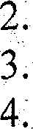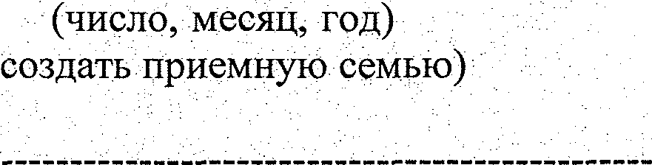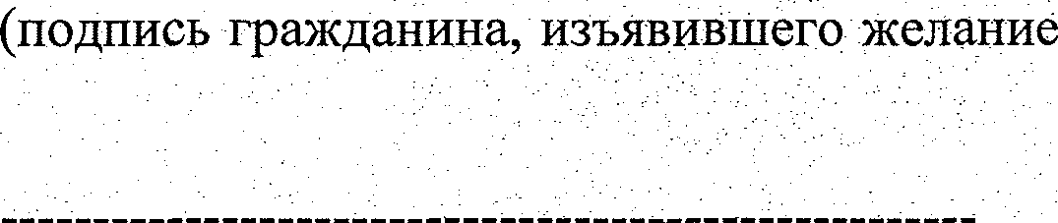і.

(линия отреза) РАСПИСКУ-УВЕДОМЛЕНИЕ
Документы приняты« » 20 г. под N Порядковый номер записи в журнале регистрации заявлений
Подпись | лица, | ответственного | за | прием | документов | в | учреждении
 | Ф.И.О. |  |  |  |  |  | ПОДПИСЬ

